2018年上海市成人高校招生统一文化考试答题纸样张
以下为部分科目答题纸样张供考生参考，考试时以实际答题纸样式为准：

语文（高中起点）
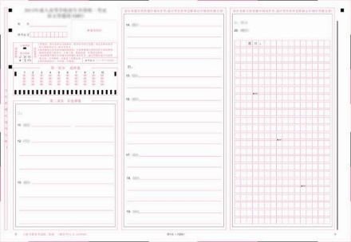
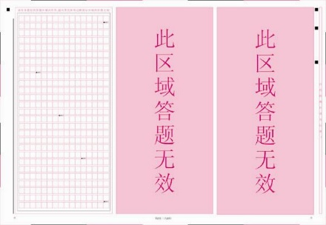

英语（高中起点）
